[陕西省人民医院泌尿外科知名专家论文遭疑](https://mp.weixin.qq.com/s?__biz=Mzk0Njc5Mjk2OA==&mid=2247492139&idx=1&sn=6f3c45397d5cb5246dc87a817a22eb00&chksm=c281b2bf9fa7493d292c76ab6e7962231951262ec77bd6660cbda699e04d62a8d3c4f465b25f&scene=126&sessionid=1743898860)

诚挚君[诚挚科研](javascript:void(0);)2025-04-06 08:14:00浙江

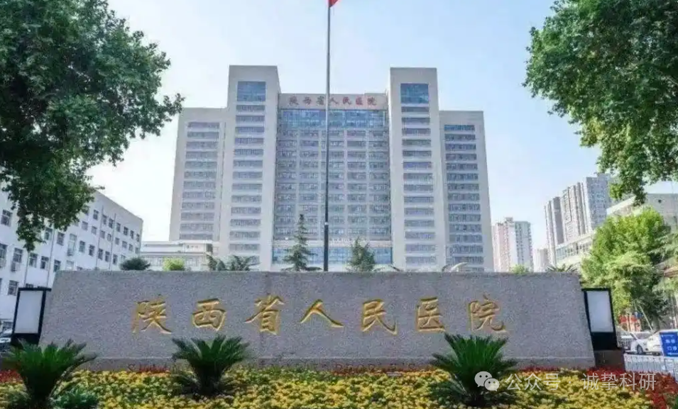

**01**

**论文信息**

2017年，主要分别来自陕西省人民医院泌尿外科，西安交通大学医学院泌尿外科研究所，西安交通大学医学院第一附属医院泌尿外科的 Jiancheng Zhou （第一作者）, Eun-Jin Yun , Wei Chen , Ye Ding , Kaijie Wu , Bin Wang , Chunyong Ding , Elizabeth Hernandez , John Santoyo , Rey-Chen Pong , Haiying Chen , Dalin He , Jia Zhou （通讯作者） , Jer-Tsong Hsieh （通讯作者）在 Cell Death and Disease 期刊发表了一篇题目为：Targeting 3-phosphoinositide-dependent protein kinase 1 associated with drug-resistant renal cell carcinoma using new oridonin analogs 的论文。这项工作部分得到了让·H 和小约翰·T·沃尔特泌尿肿瘤研究捐赠基金（给予 JTH）、陕西省自然科学基金（2016JQ8011 给予 JZ）以及中国国家自然科学基金（NSFC 81602237 给予 JZ）的支持。

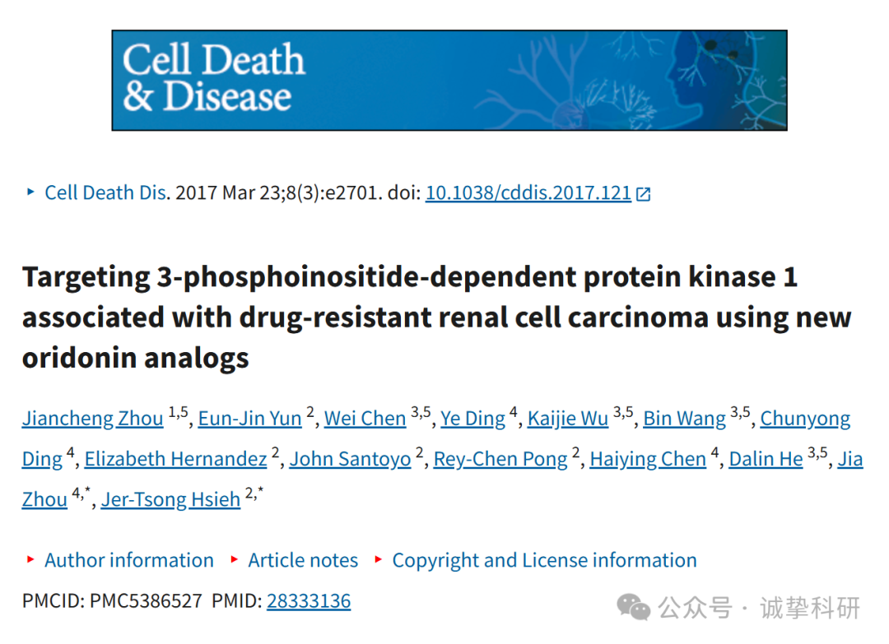

**02**

**质疑信息**

2025年4月，Brachypodium retusum 在 Pubpeer 论坛发表评论：

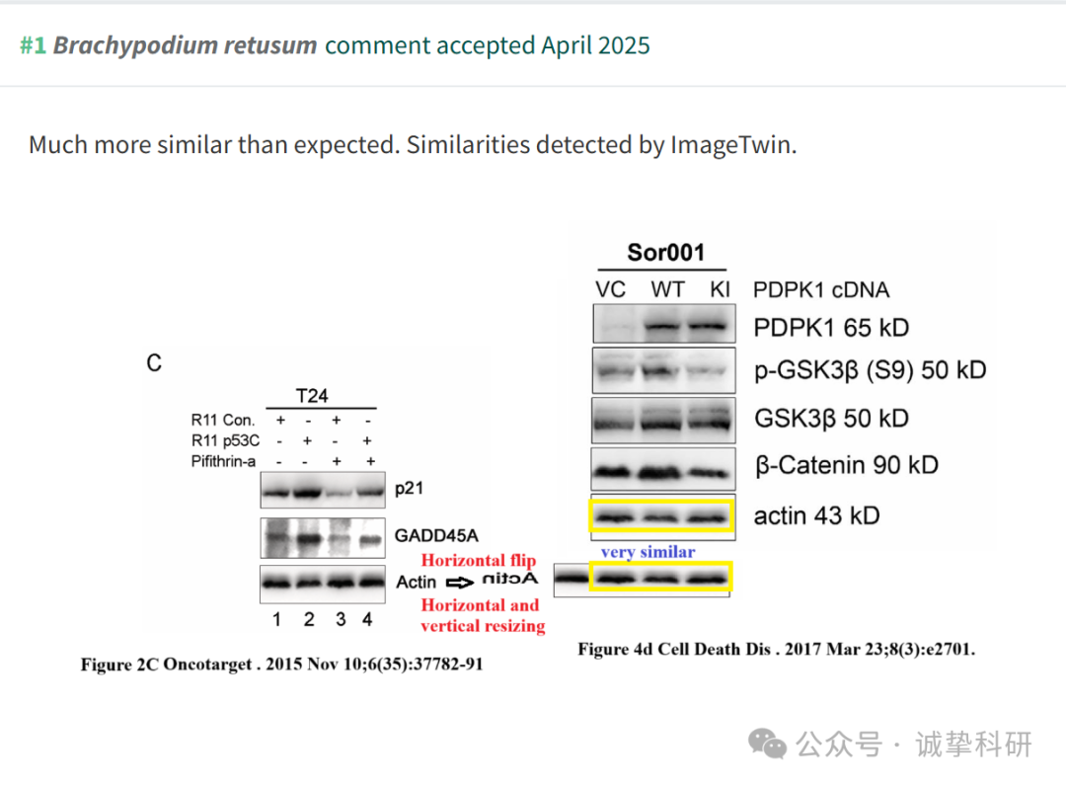

参考信息：

https://pubpeer.com/publications/965A70FF4725FA017E6CCA2D28F6FA

免责声明：信息来源于 Pubpeer，提及人名均为音译，对于文章内容的真实性、完整性、及时性本公众号不做任何保证或承诺，仅供读者参考。如有侵权，请及时联系公众号后台。让我们共同维护学术界的公正与透明。

